Министерство образования и науки Украины
Государственное высшее учебное заведение
«Приазовский государственный технический университет»
Кафедра физики

Джеренова А.В

ИЗУЧЕНИЕ ЗАКОНОВ ТЕПЛОВОГО ИЗЛУЧЕНИЯ
Методические указания к лабораторной работе № 81
(для студентов всех специальностей)

Мариуполь, 2019

УДК 535.23(077)

Методические указания к выполнению лабораторной работы 81 «Изучение законов теплового излучения» (для студентов всех специальностей) / сост. А.В.Джеренова., А.В.Разумный.,– Мариуполь: ГВУЗ «ПГТУ», 2019 – 12с.

Приведена лабораторная работа по квантовой оптике. Содержит основные теоретические положения по тепловому излучению, методику определения показателя степени в зависимости мощности теплового излучения вольфрама от температуры, описание оптического пирометра ОППИР - 017 для измерения температуры высоко нагретых тел.

Составитель | Джеренова А.В., ст.преп.
Рецензент | Цветкова Е.В. доц.

Утверждено на заседании
кафедры физики Протокол №9 от 21 января 2019г.

ЦЕЛЬ РАБОТЫ: изучить работу оптического пирометра и исследовать зависимость мощности излучения вольфрама от температуры. Определить диапазон длин волн, которые излучает вольфрамовая спираль лампы накаливания.

РЕКОМЕНДАЦИИ ПО ПОДГОТОВКЕ К РАБОТЕ
При подготовке к работе необходимо:
- Проработать данные методические указания.
- Теоретические вопросы разобрать по рекомендуемым учебным пособиям и лекционным конспектам.
- Ответить на контрольные вопросы.

ОСНОВНЫЕ ТЕОРЕТИЧЕСКИЕ ПОЛОЖЕНИЯ

Тепловым излучением называется электромагнитное излучение нагретых тел в условиях термодинамического равновесия. Все раскаленные твердые и жидкие тела дают сплошной спектр излучения. Интенсивность излучения и спектральный состав зависят от температуры, химической природы и агрегатного состояния тел. Тепловое излучение тел отличается от других видов излучения тем, что может находиться в равновесии с излучателем. При равновесии излучает и поглощает в единицу времени равное количество энергии и его температура остается постоянной.
Тепловое излучение характеризуется двумя основными величинами:
Энергетической светимостью тела R - это отношение потока излучения, испускаемого телом, к площади S поверхности излучателя:
R_{T} =dФ/dS, (Вт/м²) (1)
где Ф поток излучения - отношение энергии излучения ко времени t, за которое оно произошло.
Спектральная плотность энергетической светимости - численно равна мощности излучения с единицы площади поверхности этого тела в интервале длин волн от λ до λ+ dλ ; для данного тела зависит от длины волны и от температуры Т тела:
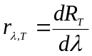, (Вт/м³). (2)
Зная спектральную плотность энергетической светимости, можно вычислить интегральную энергетическую светимость:
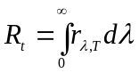. (3)
Если тело при некоторой температуре и в узком интервале длин волн поглощает не всю падающую на него энергию, а только её часть, то вводят величину α_{λ,T} , называемую поглощательной способностью тела. Поглощательная способность тела (коэффициент поглощения) равна отношению поглощаемого телом потока энергии к падающему потоку в узком интервале длин волн от λ до λ+dλ при температуре Т.
Тело, которое поглощает все падающее на него излучение, называют абсолютно чёрным телом. Для него поглощательная способность
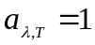.
В природе не существует абсолютно черных тел, которые поглощали бы падающее на них излучение полностью, т.е. для реальных тел коэффициент поглощения меньше единицы и зависит от длины волны, температуры, химического состава тела, состояния его поверхности. Поэтому на практике используют модель чёрного тела. Идеальной моделью черного тела является замкнутая полость с небольшим отверстием. Луч света, попавший внутрь такой полости, испытывает поглощение и многократные отражения от стенок, в результате чего интенсивность вышедшего излучения оказывается практически равной нулю.
Тела, поглощательная способность которых меньше единицы, но одинакова для всех частот, называют серыми телами. К ним, в первом приближении, относят все металлы, в том числе и вольфрам.
В 1859 году Г. Кирхгофом было установлено, что отношение лучеиспускательной способности всех тел к их лучепоглощательной способности не зависит от материала этих тел и равно лучеиспускательной способности абсолютно черного тела ϕ_{λ,T}, являющейся функцией только температуры и длины волны (частоты):
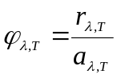. (4)
Эта функция называется функцией Кирхгофа, а выражение представляет собой закон Кирхгофа в дифференциальной форме.
Экспериментальные кривые зависимости лучеиспускательной способности абсолютно черного тела от длины волны для разных температур приведены на рис.1. Для каждой температуры существует такая длина волны λ_{max}, на которую приходится наибольшая часть энергии, испускаемой абсолютно черным телом. С увеличением температуры максимум энергетической светимости чёрного тела смещается в область более коротких длин волн (закон смещения Вина).
λ_{max}=C'/T (5)
где С′=2,9⋅10 ⁻³ м⋅К - постоянная Вина.
Согласно уравнению (3) площадь под кривой равна интегральной светимости абсолютно черного тела, при соответствующей температуре.
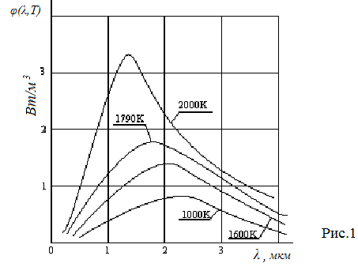
Аналитический вид зависимости лучеиспускательной способности абсолютно черного тела r_{λ,T} от длины волны λ и температуры Т был найден Планком на основе выдвинутой им гипотезы о том, что свет излучается телами отдельными порциями – квантами. Энергия каждой такой порции
ε = ħω или ε = hν,
где h =6,62⋅10⁻³⁴ Дж⋅с - постоянная Планка, ħ=h/2π , ν – частота, ω-круговая частота. Формула Планка
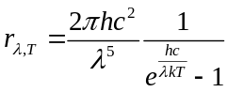 (6)
здесь с=3⋅10⁸ м/с - скорость света в вакууме;
k=1,38⋅10 ⁻²³ Дж/К- постоянная Больцмана.
Интегрируя функцию Планка по всему спектру излучения, получим закон Стефана-Больцмана: энергетическая светимость абсолютно черного тела пропорциональна четвертой степени его абсолютной температуры.
Для этого используя (3) и (6) имеем
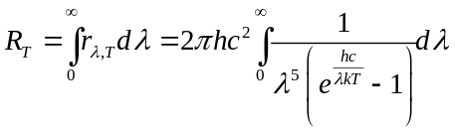 (7)
Введём вместо λ новую переменную 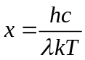.
Тогда выражение (6) примет вид
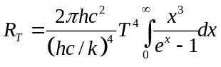 . (8)
В выражение входит определённый интеграл
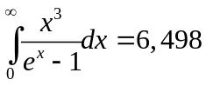 .
Множитель 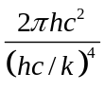 представляет комбинацию физических констант. Если обозначить произведение всех постоянных множителей через σ , то получим аналитический закон Стефана- Больцмана.
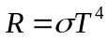 (9)
где σ=5,67⋅10 ⁻⁸Вт/(м²К⁴)- постоянная Стефана - Больцмана.
Если формулу Планка исследовать на максимум, то получим закон смещения Вина.
Законы теплового излучения используются для измерения температуры раскаленных и самосветящихся тел (например, звезд). Методы измерения высоких температур, использующие зависимость спектральной плотности энергетической светимости или интегральной энергетической светимости тел от температуры, называются оптической пирометрией. Приборы для измерения температуры нагретых тел по интенсивности их теплового излучения в оптическом диапазоне спектра называются пирометрами.
В данной работе используется яркостной пирометр с исчезающей нитью. Накал нити пирометра подбирается таким образом, чтобы изображение нити пирометра становилось неразличимым на фоне поверхности раскаленного тела, т. е. нить как бы «исчезает». Используя проградуированный по излучению черного тела миллиамперметр, можно определить яркостную температуру.
Рассмотренные закономерности излучения абсолютно черного тела качественно справедливы и для тел, не являющихся абсолютно черными. Экспериментально установлено, что при высоких температурах излучение металла приближается к излучению абсолютно черного тела и энергетическая светимость их в интервале температур выражается формулой:
R_{T} =bT ^{n}, (10)
где b и n - экспериментальные параметры, зависящие от физических свойств данного металла и степени его черноты.
В данной лабораторной работе исследуется тепловое излучение вольфрамовой спирали лампы накаливания. При высокой температуре подводимая к лампе накаливания мощность почти полностью расходуется на излучение, т.е.
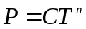,
где С - коэффициент, учитывающий площадь спирали, ее физические свойства и степень рассеивания энергии в пространство.
Логарифмируя последнюю формулу, получаем уравнение:
lnP=lnC + n lnT,
которое в функциональной шкале lnP=f(lnT) представляет прямую линию. Построив графически найденную на опыте зависимость lnP от lnT, можно найти параметр n как тангенс угла наклона получаемой прямой к оси абсцисс.

ЭКСПЕРИМЕНТАЛЬНАЯ ЧАСТЬ
Приборы и принадлежности:
- оптический пирометр с "исчезающей" нитью ОППИР-017;
- источник излучения - вольфрамовая спираль лампы накаливания;
- автотрансформатор;
- вольтметр;
- амперметр.
Описание экспериментальной установки.
Схема экспериментальной установки приведена на рис.2.
Лампа накаливания N с вольфрамовой спиралью включена во вторичную обмотку трансформатора Тр, с помощью которого можно изменять подводимое к ней напряжение.
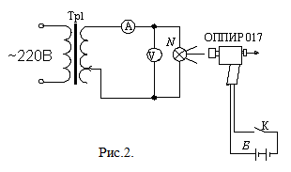

Мощность, потребляемую лампой, можно определить по формуле
P=IU,
где I - сила тока в цепи, измеренная амперметром;
U - напряжение на лампочке, измеряемое вольтметром.
Температуру раскаленной спирали измеряют оптическим пирометром с "исчезающей" нитью ОППИР - 017. Определение температуры сводится к сравнению яркостей излучений измеряемого источника и проградуированного эталона нити накаливания пирометрической лампочки L. Схема пирометра изображена на рис.3.
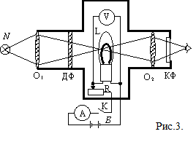
При помощи объектива О₁ получаем изображение поверхности спирали лампы накаливания N, температуру которой необходимо измерить, на фоне спирали пирометрической лампы накаливания L. Линза окуляра О₂ служит для увеличения полученного изображения и устанавливается так, чтобы наблюдатель видел чёткое изображение спиралей. Лампа L питается от источника тока Б, через реостат R. Регулируя реостатом R величину тока в лампе L, можно добиться исчезновения видимости её нити на фоне изображения спирали лампы накаливания N. В этом случае яркостные температуры (t_{я}) спирали лампы L и спирали лампы накаливания N совпадают. Сравнение яркости происходит в ограниченной области спектра, поэтому для получения монохроматического излучения в трубе окуляра О₂ помещен красный светофильтр КФ. Для увеличения срока службы пирометрической лампы L, температура её нити не должна превышать 1400°С. При измерении более высоких температур на пути лучей между линзой объектива О₁ и лампой L при помощи соответствующей рукоятки вводится поглощающее стекло ДФ.
Вольтметр пирометра проградуирован в градусах Цельсия и имеет шкалу с двумя пределами 800-1200 и 1400-2000°С.
Когда указательная точка на рукоятке ДФ совпадает с голубой точкой на корпусе пирометра, отсчет температур тела производят по нижней шкале. Когда указательная точка на рукоятке ДФ совпадает с красной точкой на корпусе пирометра, это означает что дымчатый фильтр введён и отсчет яркостных температур тела производят по верхней шкале.

ПОРЯДОК ВЫПОЛНЕНИЯ ВИРТУАЛЬНОЙ ЛАБОРАТОРНОЙ РАБОТЫ И ОБРАБОТКИ РЕЗУЛЬТАТОВ ИЗМЕРЕНИЙ.

1, Внимательно изучите макет виртуальной лабораторной работы.
2. На амперметре установите ток 0,15А.Запишите в таблицу 1 показания вольтметра.
Таблица 1.
Результаты измерений и вычислений
№ | I,A | U,B | t_{я},°С | t_{д},°С | Т_{д}, К | Р,Вт | ln P | ln T
1 | 0,15
2 | 0,2
3 | 0,25
4 | 0,3
5 | 0,35
6 | 0,4
ВЫВОД |  | Показатель степени n=

3. Определите яркостную температуру нити накала лампы. Для этого, изменяя яркость нити пирометрической лампы вращением кольца реостата R, добейтесь, чтобы яркости нитей были одинаковыми. Значение t_{я} запишите в таблицу 1.
ВНИМАНИЕ. При определении яркостной температуры нити накала лампы, при смещении в сторону возрастания температуры подается звуковой сигнал. Это означает, что вы прошли диапазон, в котором находится значение измеряемой температуры.
4. Произведите аналогичные измерения яркостной температуры лампы накаливания для токов указанных в таблице.
5. По прилагаемому графику t_{д}=f(t_{я}) (см. Приложение) определите действительную температуру t_{д} спирали.
6. Действительную температуру спирали исследуемой лампы накаливания, переведите в температуру абсолютной шкалы температур по формуле: Т_{д} = t_{д} +273.
7. Рассчитайте мощности, подводимые к исследуемой лампе накаливания по формуле P=IU.
8. Постройте график зависимости логарифма мощности питания лампы от логарифма абсолютной температуры спирали. Определите значение показателя степени n в зависимости (10) излучательной способности вольфрама от его абсолютной температуры, как тангенс угла наклона полученной прямой к оси абсцисс.
9. Сделайте выводы.

КОНТРОЛЬНЫЕ ВОПРОСЫ

- В чем состоит цель данной лабораторной работы? Приведите схему рабочей установки, назначение приборов, методику проведения эксперимента.
- Каково устройство и принцип работы оптического пирометра?
- Какие величины характеризуют тепловое излучение тел и как их рассчитывают для абсолютно черного тела и для любого тела?
- Дайте определение модели «абсолютно черное тело», «серое тело».
- Приведите и проанализируйте график зависимости спектральной плотности излучательной способности абсолютно черного тела от длины волны и температуры. Сформулируйте и запишите законы Стефана – Больцмана и Вина.
- В чем заключается закон Кирхгофа? Дайте определение входящих в него величин.
- Как определяется в данной лабораторной работе зависимость мощности излучения вольфрама от его абсолютной температуры?

ЛИТЕРАТУРА
- Трофимова Т.И. Курс физики. – М.: Высшая школа, 1990.§§ 197-201.
- Савельев И.В. Курс физики. – М.: Наука, 1987. Том 3 , §§1-7.

ПРИЛОЖЕНИЕ

График зависимости действительной температуры t_{д} яркостной температуры t_{я}

